Simulacro virtual contó con la participación más de medio millón de personas
- Este año el simulacro fue virtual debido a la pandemia del COVID-19

- El objetivo del simulacro fue la elaboración del plan de emergencias en los centros laborales, organizaciones y burbujas sociales.

- Durante el simulacro, las personas hicieron su reporte mediante la aplicación SIMULACRO CR

- El 50 por ciento de burbujas sociales e instituciones reportaron que durante un sismo, deben evacuar a sus mascotas domésticas.

San José, 13 de octubre de 2020. En el marco del Día Internacional de la Reducción de los Desastres, Costa Rica llevó a cabo el II Simulacro Nacional de Evacuación por Sismo: modalidad virtual.
Más de 509,214 mil personas realizaron el reporte durante el simulacro y elaboraron los 7 pasos del Plan de Emergencia familiar o empresarial.
Ante la condición de pandemia, la Comisión Nacional de Prevención de Riesgos y Atención de Emergencias optó por promover la revisión o elaboración del plan de emergencia y de forma virtual, reportar su participación descargando una App denominada SIMULACRO CR.
Burbujas sociales, escuelas, empresas, instituciones públicas y privadas, entre otras, se prepararon de forma virtual e instaron a las personas que realizan teletrabajo o telestudio a realizar su propio plan de emergencias.
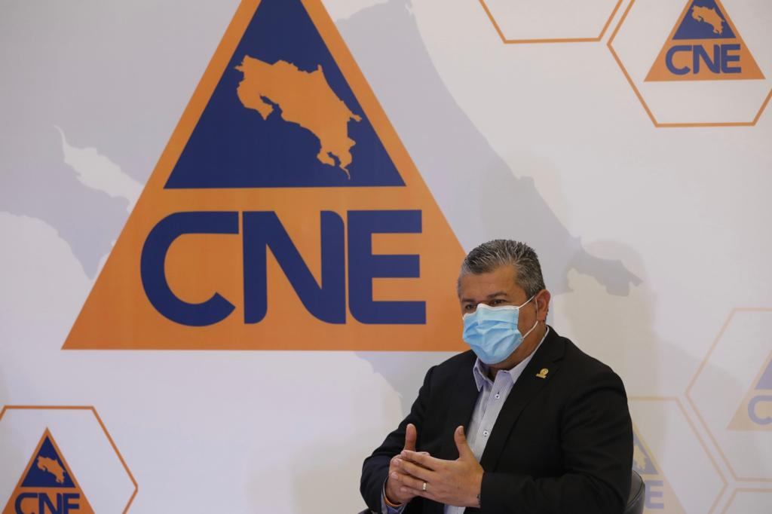
Durante el acto oficial, Alexander Solís Delgado, presidente de la CNE comentó sentirse muy satisfecho, pues a pesar de la pandemia del COVID-19, nos adaptamos como país al realizar el 2do Simulacro de forma virtual y los resultados fueron positivos, incluso hasta felicitaciones internacionales hemos recibido por la iniciativa, enfatizó.
En esta oportunidad, no se llevó a cabo la evacuación para evitar aglomeraciones, pero lo importante era repasar las rutas de evacuación y los puntos de encuentro, garantizando que todos los funcionarios o burbujas sociales guarden distancia suficiente en el momento de un sismo real y porten sus mascarillas, puntualizó Solís.
En total 170,644 mujeres, 193,772 hombres, 2.043 personas con discapacidad y un total de 142.755 niños y niñas del territorio nacional, se prepararon y repasaron los planes de emergencia durante el ejercicio de esta mañana para estar preparados y responder de una manera eficiente ante un evento sísmico.
Un dato interesante es que el 50 por ciento de burbujas sociales e instituciones reportaron que evacuarán a sus mascotas.
Para la CNE, realizar este simulacro, tiene como objetivo, fortalecer una cultura preventiva ante la población, promoviendo su adaptación ante diferentes escenarios que se puedan presentar en nuestro entorno, lo que permita salvaguardar la vida humana ante la ocurrencia de una emergencia real, en un país altamente sísmico como Costa Rica.
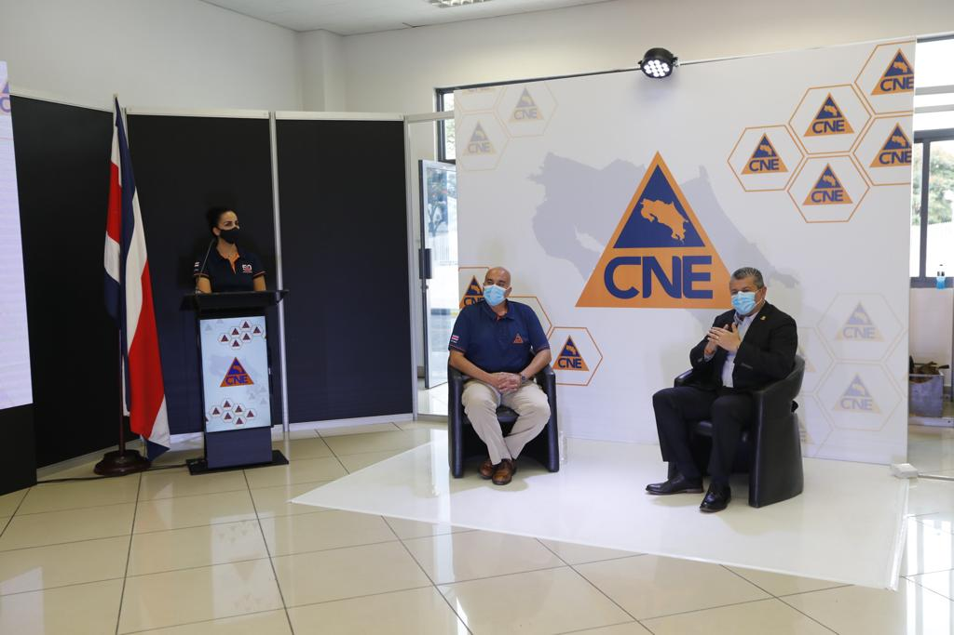
Paso a paso Costa Rica se preparó mejor
Mediante el micrositio simulacro.cr, las personas recibieron una guía detallada paso a paso de cómo elaborar un plan de emergencias. Esta guía contempló la confección del maletín de emergencia que incluye nuevos implementos como mascarillas y alcohol para protección contra el COVID-10, reconocer el entorno en el que vivimos o laboramos y la elaboración de un croquis o mapa con las rutas de evacuación y los puntos de encuentro.
 | El año pasado, se realizó el primer simulacro de escala nacional. En esa oportunidad se llevó a cabo en la modalidad presencial y el objetivo prioritario fue la identificación y señalización de las rutas de evacuación y puntos de encuentro.  En esta oportunidad, producto de la Pandemia, promovimos la elaboración del Plan de Emergencia en las burbujas sociales ya que muchos niños, niñas, y trabajadores se encuentran en sus viviendas y el objetivo es que estén preparados ante la ocurrencia de un sismo real involucrando las nuevas medidas sanitarias por el COVID-19. |  | 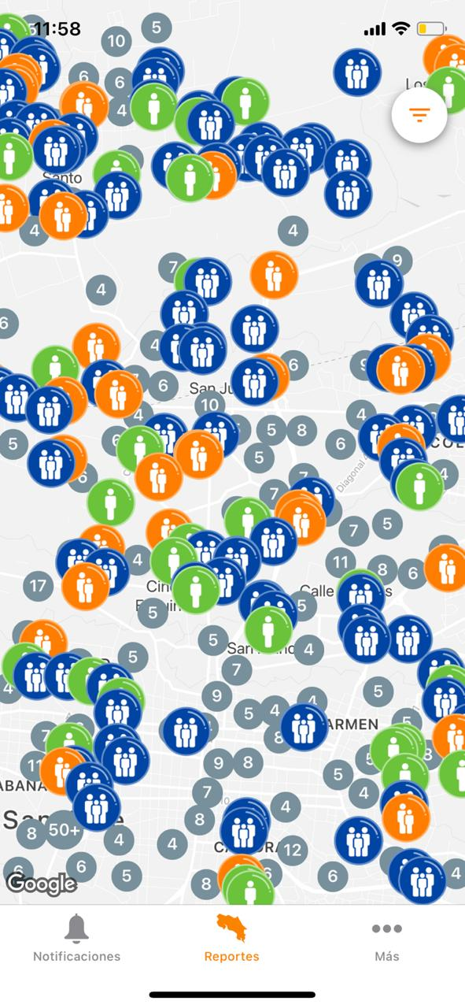
El Simulacro Nacional se realiza por segundo año consecutivo en el marco del decreto 41828-MP firmado el 19 de agosto de 2019 “Es importante aclarar que por decreto es el segundo miércoles de agosto, sin embargo, debido a la pandemia se pospuso dos meses y lo realizamos en el marco del Día Mundial de la Reducción de los Desastres” comentó Solís.
La actividad se desarrolló con un enfoque inclusivo en el cual participarán mujeres, hombres, niños, personas con discapacidad. Además de contemplar en el plan de emergencia a animales domésticos y de producción.

